円筒部品のミルスカイビング加工における切削特性
18NM039 高橋 直季
（指導教員）松村 隆

- はじめに
産業用機器におけるシャフトなどの回転部品には，運転時の安定性の観点から外周および内周面に対して高品位な仕上げ面が要求されている．一般に円筒部品は旋削によって仕上げられているが，近年，直線切れ刃を回転面に切込み被削材の長手方向に送るスカイビングが実用化されている．さらに中空円筒部品の内周面に対して，スカイビングと同様の切削機構による仕上げ加工が提案された¹⁾．本研究では，スカイビングによる中空内面の切削特性として，工具形状が切削力，仕上げ面，残留応力に及ぼす影響を調べた．
- ミルスカイビング
図1は内周面の仕上げ加工に対するミルスカイビングの切削様式である．これはエンドミル側面の曲線切れ刃によって被削材の内周面に切込みを与えて長手方向に送り，同図のグレーで示された領域を除去する．エンドミルはねじれ角を有するため，側面のねじれ刃が点Aで加工面に食いつき，右方向に向かって被削材の半径方向に連続的に切込みが与えられ，点Bで所定の切込みに到達する．そこで，点Bの切れ刃で設定切込みとなるように，ねじれ角と設定切込みに応じて，底刃のオリエンテーションを設定する．ここで点Aにおけるエンドミルの方位角をϕ_{A}とすると，材料除去に関与している切れ刃長さLは，次式で与えられる．
Workpiece
Tool
Dynamometer
F_{z}
F_{x}
F_{y}
(1)
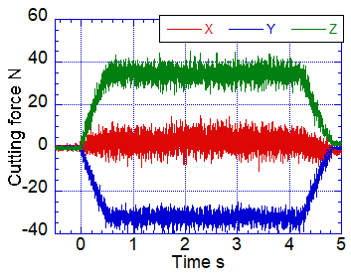
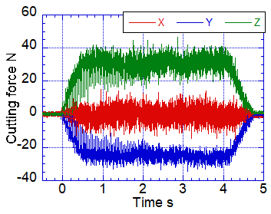
ただし，R_{T}，γはエンドミルの半径とねじれ角である．被削材1回転あたりの送りfの場合，L/f回転で設定切込みとなって内周面が仕上げられる．したがって，後述のように良好な仕上げ面が得られ，残留応力も圧縮の傾向となる．
- 切削特性
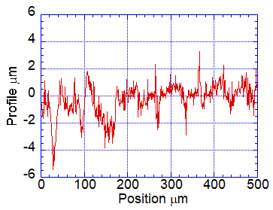
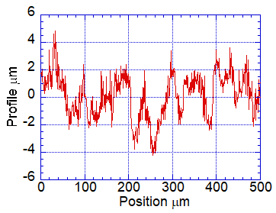
図2のようにNC旋盤のタレットに直径10 mmの超硬エンドミルを，圧電型切削動力計(Kistler, 9251A)を介して取り付け，同図の方向に負荷する切削三分力を測定した．内径30 mmの0.45%Cの炭素鋼(S45C)に対して，切削速度150 m/min，送り速度0.1 mm/rev，切込み0.05 mmとし，乾式で切削した．また，エンドミルの半径方向すくい角については0°，2°，3.54°で比較した．仕上げ面は共焦点型レーザ顕微鏡(KEYENCE,VK-X100)を使用し，算術平均粗さ(Ra)と十点平均粗さ(Rz)を測定した．また，残留応力測定機(PULSTEC,μ-X360n)を使用し，軸および円周方向の残留応力を測定した．
  - 切削力特性
図3はすくい角0°，3.54°の切削力である．すくい角が大きいとエンドミルおよび被削材の半径方向(Y)と接線方向(Z)に負荷する切削力が低下するが，送り方向の工具軸方向分力(X)には大きな差はない．一方，すくい角が大きいと接触が安定せずに，切削力には大きな振動成分が観測される．
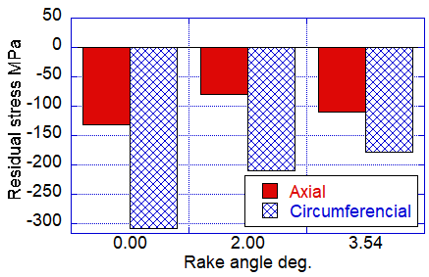
  - 仕上げ面粗さ特性
図4(a)はすくい角0°の仕上げ面プロファイルで，Rzは11.5 μm，Raは1.6 μm，同図(b)は3.54°におけるプロファイルでRzは9.5 μm，Raは1.2 μmある．すくい角が大きいほど，仕上げ面粗さが小さくなる．
  - 残留応力特性
図5は軸および円周方向の残留応力であり，いずれの条件でも残留応力が圧縮となる．円周方向の圧縮の残留応力はすくい角の増加とともに減少するが，軸方向の残留応力には大きな変化はない．
- 結論
- エンドミルのすくい角が大きいほど切削力が小さいが，切れ刃と被削材との接触が安定せずに振動が大きい．
- エンドミルのすくい角が大きいほど,表面粗さが小さい．
- エンドミルのすくい角の増加とともに，円周方向の圧縮の残留応力は小さくなる．
引用文献
- 芹沢，松村: ミルスカイビングによる中空穴の内周面仕上げ切削，精密工学会学術講演会秋季大会論文集 (2023) 73-74.

Cross section 1-2 Cross section 3-4

Fig. 1 Internal skiving

Fig. 2 Cutting test

(a) Rake angle, 0 deg. (b) Rake angle, 3.54 deg.
Fig. 3 Cutting forces

(a) Rake angle, 0 deg. (b) Rake angle, 3.54 deg.
Fig. 4 Surface profiles

Fig. 5 Residual stresses
ϕ_{A}
ϕ_{B} = 0 deg.
Workpiece
1
2
3
4
A
B
Removal area

